程力威牌CLW5081TQZ3型清障车
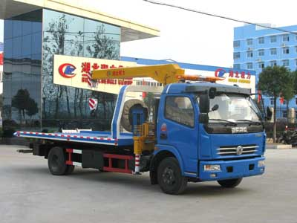
产品号 | ZK7PL3VJ01N | 批次 | 238
产品ID | N8195144 | 发布日期 | 20120711
生产地址 | 随州市曾都区南郊 | 目录序号 | (十七)74
总质量(kg) | 8495 | 整备质量(kg) | 6150
额定质量(kg) |  | 底盘型号 | EQ1081TJ12D5
驾驶室准乘人数(人) | 3 | 半挂车鞍座承载质量
接近角/离去角(°) | 22/11 | 前悬/后悬 | 1180/2420
外形尺寸(mm) | 8000X2300X3250 | 货厢尺寸(mm) | XX
挂车总质量(kg) |  | 轴荷 | 3060/5435
轴数 | 2 | 最高车速 | 90
车辆识别代码
轮胎规格 | 8.25-16,7.50-16,7.50R16,8.25R16 | 轮胎数 | 6
前轮距 | 1770,1831 | 后轮距 | 1640,1602
轴距 | 4400 | 弹簧片数 | 11/13+8
排放标准 | GB3847-2005,GB17691-2005国Ⅲ | 燃料种类 | 柴油
发动机型号 | 发动机生产企业 | 发动机排量 | 发动机功率
CY4102-C3B  YC4E140-32  CY4102-C3C  CY4102-E3C  B140 33  YC4E140-33  ISDe140 30 | 东风朝阳柴油机有限责任公司  广西玉柴机器股份有限公司  东风朝阳柴油机有限责任公司  东风朝阳柴油机有限责任公司  东风康明斯发动机有限公司  广西玉柴机器股份有限公司  东风康明斯发动机有限公司 | 3856  4260  3856  3856  3900  4260  4500 | 100  103  88  91  103  105  103
其它 | 托举质量:2150kg;装备SQ3S型起重机,自重1050Kg,起吊质量3000Kg;随底盘选装驾驶室, 防护材料:Q235A碳钢,连接方式:左右侧面防护装置与大梁焊接连接;后部专用装置与后防护干涉,故后防护豁免。
产品报价
联系人 | 刘军经理 | 邮箱 | 452976880@qq.com
联系电话 | 0722-7065333 13872861327 | 传真 | 0722-7098688
企业名称 | 湖北程力专用汽车有限公司 | 企业网址 | http://www.eszyc.com

